THỰC ĐƠN NGÀY 23 THÁNG 3 NĂM 2023

ĂN SÁNG | ĂN TRƯA | ĂN XẾ
-Sữa netsure  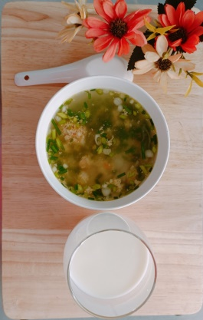  -Bún gạo nấu tôm | -Chả quế tôm nghêu sốt sữa chua  -Canh cà chua rau răm nấu thịt bò  -Mướp xào  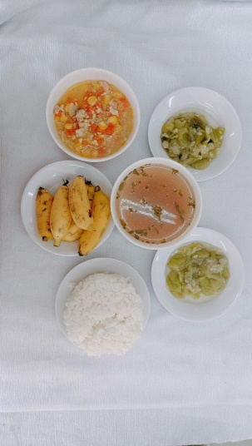  -Mướp luộc  -Chuối cau | - Cháo bí đỏ nấu tôm  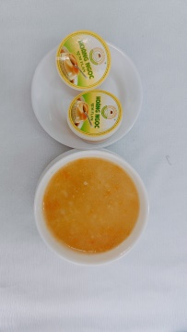  -Bánh flan(AH)

